附录1 CALIS馆际互借与文献传递服务说明

一、新用户注册
1. 填写“哈尔滨师范大学图书馆CALIS新用户注册信息单”（见附录2），并发送至xkfw316@163.com，等待获取认证账号。
2. 到我馆际互借与文献传递系统（http://lib.cnlsp.cn/reader/index.html?tenant=a000654&auth=true）登录并完成读者信息补全，等待本馆人员审核。
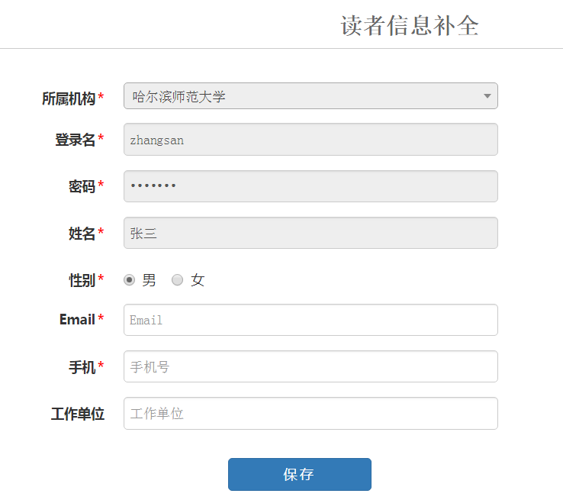

二、老用户使用（新用户待审核通过后操作同下）
1. 直接访问登录我馆馆际互借与文献传递系统http://lib.cnlsp.cn/reader/index.html?tenant=a000654&auth=true

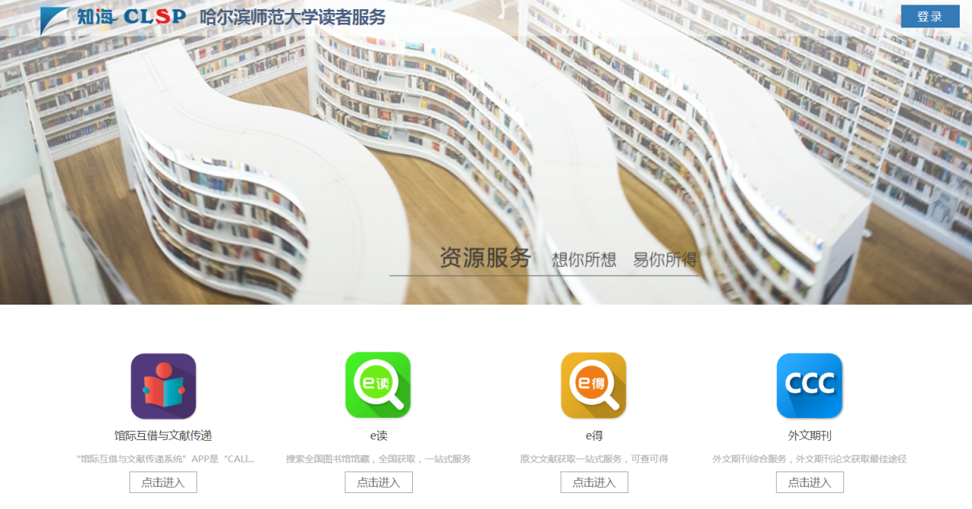

2. 提交请求
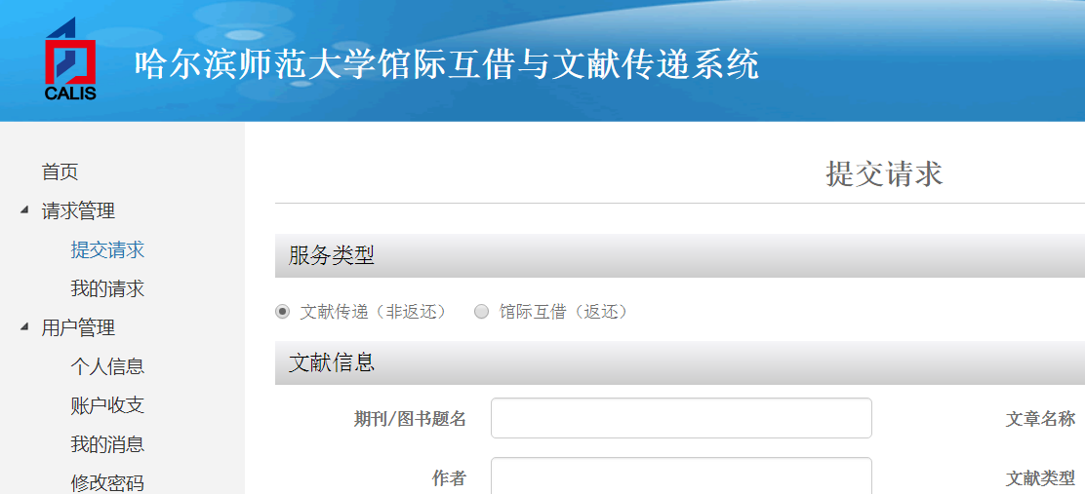

注：服务馆请选择哈尔滨工业大学
